Открытый урок-игра

по русскому языку во 2 классе

на тему:

Согласные ж,ч,ш.

Буквосочетания жи-ши, ча-ща, чу-щу.
Цели:
формировать навыки правописания слов с буквосочетаниями жи-ши, ча-ща, чу-щу;
развивать умения распознавать звуки [ч’], [щ’], [ж], [ш], применять правила правописания, подбирать примеры с определенной орфограммой;
развивать орфографическую зоркость у ребят, внимание, мышление;
обогащать словарный запас, развивать речь учащихся;
закреплять знания о предложении, как единице речи, выражающей законченную мысль;
воспитывать любовь к природе, культуру поведения при фронтальной и индивидуальной работе, аккуратность письма.

Оборудование: интерактивная доска, карточки с заданиями, карточки с гласными буквами, сигнальные карточки, учебник А.Н. Рудякова, лист – письмо форматом А- 2, сюжетные картинки, клей- -карандаш.

Ход урока:
I . Орг. момент.
-Ребята, похлопайте в ладоши те, у кого сегодня настроение отличное.
-Поделитесь со мной своим настроением. Чему вы сегодня рады?
-У меня тоже сегодня отличное настроение, я рада видеть вас здоровыми и весёлыми. Давайте улыбнёмся друг другу и пожелаем удачи, ведь с маленькой удачи начинается большой успех.

II. Актуализация опорных знаний:

- Мотивация учебной деятельности
- Сегодня мы вспомним, что учили на прошлом уроке…
Будем работать по нашему плану:

План урока
Вспоминаем
Узнаём
Исследуем
Читаем
Пишем
Закрепляем

План урока
Вспоминаем (…пройденный материал, …то, что знаем…)
Узнаем На уроке мы познакомимся с правилом правописания сочетаний ча – ща, чу – щу, жи-ши, у меня есть для Вас ПИСЬМО, но с ловушками… (вместо букв – чёрные кляксы).
Ч…десные дети!
Давайте ш…роко улыбаться и не огорч…ться.
Ж…ть так здорово!

На занятии мы раскроем этот секрет, потренируемся применять правила на практике и узнаем, как правильно нужно прочитать наше письмо.
Исследуем ( …правила написания…)
Читаем (… вдумчиво…)
Пишем (…красиво, ищем опасные места…)
Закрепляем (Зачем? Где пригодится?)

- Повторение изученного материала

- Вспомните, что вы знаете о звуках [ч'] и [щ']? (Это согласные шипящие звуки, глухие, непарные, всегда мягкие. На письме обозначаются буквами Ч и Щ).
Ш — всегда шипящий звук.
Шар воздушный сдулся вдруг:
Ш - ш - ш - ш - ш - ш - ш - ш - ш - ш! ( пишем с –и-)
Ж — конечно, звук жужжащий.
Это жук жужжит блестящий:
Ж - ж - ж - ж - ж - ж - ж - ж - ж - ж - ж!
А еще жужжит пила:
Ж - ж - ж - ж - ж - ж - ж - ж - ж - ж - ж! ( пишем с –и-)
Ч — напомнит этот звук,
Как вагончики спешат:
Ч - ч - ч - ч - ч - ч - ч - ч - ч - ч - ч - ч! ( пишем с –а-)
Как жалеют малыша:
Ч - ч - ч - ч - ч - ч - ч - ч - ч - ч - ч - ч! ( пишем с –у-)
Щеткой вещи чищу чисто:
Щ - щ - щ - щ - щ - щ - щ - щ - щ! ( пишем с –а-)
Щ — метем мы мусор щеткой:
Щ - щ - щ - щ - щ - щ - щ - щ - щ! пишем с –у-)
Произносим звуки четко:
Ж Ш Ч Щ!

Дети дополняют:
- Мы уже знаем, что звуки Ж, Ш, Ч, Щ – согласные. А ещё Ж, Ш, Ч, Щ – шипящие. Шипящие согласные не имеют пары по твёрдости и мягкости. Поэтому звуки Ж и Ш – всегда твёрдые, а звуки Ч и Щ – всегда мягкие. Нам уже знакомы правила: ЖИ-ШИ пиши с буквой И, ЧА-ША пиши с буквой А, ЧУ-ШУ пиши с буквой У. мы знаем об особенности написания буквосочетаний ЧК – ЧН – ЩН.

3. Орфографическая разминка. «Буквы убежали»
-Начнём с разминки. Посмотрите, какие слова я приготовила сегодня. .
На доске записаны слова:

Ч…шка  Щ…вель  Дж…н  Щ…ка | Маш…на  Ж…раф  Ч..деса  Ш…рокий
(Тот, у кого нужная буква - магнит, выходит к доске и вставляет её в слово)

- Что повторили?
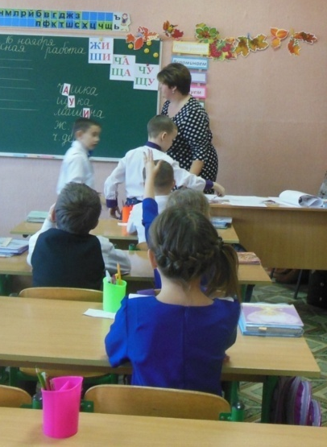
- Что мы сейчас узнали?

Докажите. где здесь опасные места? Почему мы слышим –ы-, а пишем –-и-?
5. Звукобуквенный анализ слов на доске.
Самомассаж рук, правила красивого письма.
6. Минутка чистописания.

Написание букв в тетради.
Действие самоконтроля и самооценки.
-Возьмите зелёную ручку и отметьте самые красивые буквы, которые у вас получились («зажигаем фонарики» ).
7. Составление предложения по словам-карточкам
- Посмотрите, поговорите, обсудите - составьте предложение. Давайте вспомним: Предложение – это …
Дети предлагают свои варианты. Выбираем лучшее.
Запись предложения в тетрадь
У нас бывают чудеса.
Жираф из чашки пил чай.
Джин верит в чудеса.
. -Кто справился? (сигнальные карточки)
- У кого не было ошибок?

Физкультминутка

- Работа с учебником
С. 170 – основное правило.
Упр.50 с. 54
- Чтение слогов по карточкам.
ЖИ – ШИ, ЧА – ША, ЧУ – ЩУ.

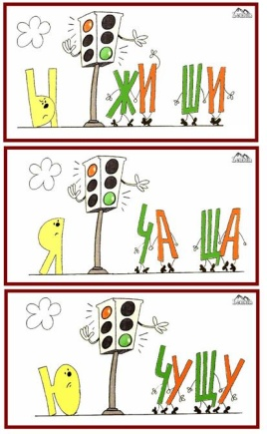

Гимнастика для глаз.

III. Закрепление и осмысление изученного материала

1.Работа по карточкам в паре.
- А сейчас, ребята, вы поработаете в паре. Соедините подходящие по смыслу слова, найдите в них сочетания ЖИ – ШИ, ЧА – ША, ЧУ – ЩУ.
маш…на ж…знь
больш…е спеш…т
хорош…е рыж…ки
ч…десная ж…вотные
вытащ… щ…ку

Дети получают карточки, работают самостоятельно .

– Проверим, какие буквы вы вставили (спросить по одному слову каждую пару).

2.Игра «Чаепитие»
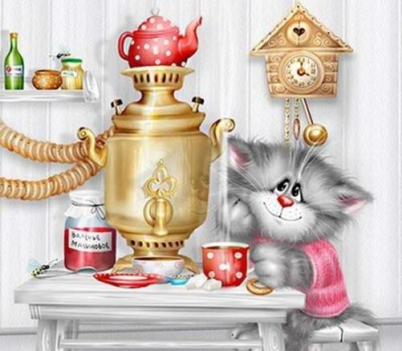
- Сосчитайте, сколько слов с ЧА – ЩА я назвала?
Для чаепития понадобятся чашка, чайник, чай для заваривания, он состоит из чаинок. Угощать гостей будем за чайным столиком. Наш стол украсит свеча. Торт разрежем на части. Вкусная пища!

Физкульминутка

3.Работа в группах – создание мини - проектов.
-А сейчас поработаем в группах. О чём мы должны помнить? (об умении договариваться) .
-Ну, а чтобы узнать, насколько хорошо вы научились определять …, выполним самостоятельную работу.
Распределите слова …
( У детей - индивидуальные карточки со словами, работают самостоятельно).

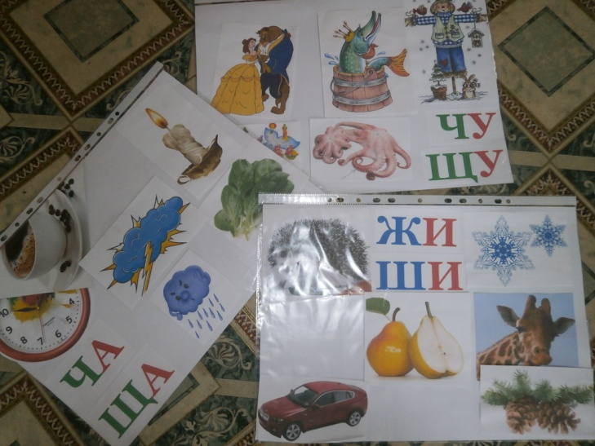
Правила в разных углах класса. Каждый берёт картинку и выбирает нужное место. На листе А3 собирают слова, оформляют.
Проверка.
Составление предложений каждой группы.
!!!Интересный факт!!!
Природоведение - у жирафа чёрный язык, его длинна 50 см. Жирафы – единственные животные, которые не умеют зевать.
Математика - у ежа -36 острых зубов.
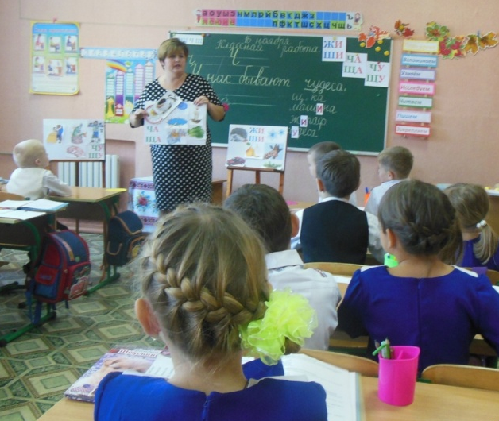
4. Работа над сообщением.
- Мы подошли к концу нашего урока и вернёмся к плану…
- Сегодня на уроке мы узнали…
Теперь мы можем прочитать моё письмо, убираем кляксы:

Чудесные дети!
Давайте широко улыбаться и
не огорчаться.
Жить
так здорово!

V. Итог урока. Рефлексия.
- В конце работы давайте попробуем оценить, кто считает, что удалось на отлично…он понял…разобрался…?
А кому было немного трудно… , но было интересно….?
-Похлопайте в ладоши те, кому очень понравился наш урок.
-Что понравилось больше всего?
-Выполнение каких заданий вызывало затруднение?
-У кого сегодня что-то получилось лучше, чем вчера?
-Что-то новое для себя вы сегодня узнали на уроке?
-Кого из ребят нашего класса можем похвалить за работу на уроке?
–Покажите жестом ваше настроение сейчас. Я желаю, чтобы таким ваше настроение оставалось до конца рабочего дня.
VI. Домашнее задание.

